ACADEMIA DE ŞTIINŢE  A MOLDOVEI  SECŢIA ŞTIINŢE EXACTE ȘI INGINEREȘTI  bd. Ştefan cel Mare , 1  MD-2028 Chişinău, Republica Moldova  Tel. (373-22) 21-24-68  Fax. (373-22) 21-24-68  E-mail: ssit@asm.md | 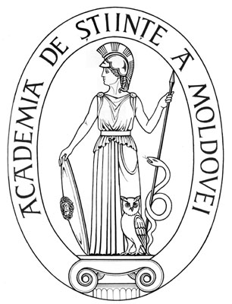 | ACADEMY OF SCIENCES  OF MOLDOVA  DIVISION OF EXACT AND ENGINEERING SCIENCES  Stefan cel Mare Ave., 1  MD-2001 Chisinau, Republic of Moldova  Tel. (373-22) 21-24-68  Fax. (373-22) 21-24-68  E-mail: ssit@asm.md
EXTRAS
din procesul-verbal nr. 2 al şedinţei Biroului Secţiei Ştiinţe Exacte și Inginereşti din 03 martie 2020

m. Chişinău

Au fost prezenţi: Cojocaru Svetlana, m. c. – conducător secție, vicepreședinte AȘM; Ursachi Veaceslav, dr. hab. – adjunct conducător secție; Dodon Adelina, dr. – secretar științific secție; 6 membri aleși ai Biroului.
Agenda şedinţei
Aprobarea avizelor consultative asupra a rapoartelor științifice privind implementarea proiectelor de cercetare finalizate în anul 2019.

S-a discutat: Raportul pe proiectul de cercetare instituțional 15.817.02.31A Elaborarea tehnologiilor de obţinere şi a utilajului de fabricare a nanofirului în izolaţie şi a microcablului multifir din materiale conductoare, rezistive şi feromagnetice, director proiect m. c. DIMITRACHI Sergiu, Universitatea Tehnică a Moldovei.

S-a decis prin vot unanim:
Luând în considere dezbaterile din cadrul audierii publice și avizul expertului, se aprobă următorul aviz consultativ asupra proiectului:
Proiectului i se atribuie calificativul general „Raport acceptat”, cu următoarele calificative pe criterii:

Noutate si valoarea rezultatelor științifice – “înaltă”.
- Au fost dezvoltate metode de majorare a gamei de frecvenţe lucrătoare a divizoarelor de tensiune bobinate din sârmă izolată și din fir rezistiv de tip Taylor–Ulitovschy.

Rezultatele au fost prezentate la o conferință și a fost depusă o cerere de brevet de invenție.

Aplicarea practică a rezultatelor – pozitivă, rezultatele obținute pot fi aplicate în instalațiile tehnologice de producere a microfirelor.

Participarea tinerilor – nu este menționată.

Participarea în proiecte internaționale – nu a fost reflectată, dar au fost inițiate noi colaborări cu Institutul de Fizică Mecanică, Iaşi, Romania.

Managementul implementării proiectului – pozitiv, rezultatele scontate au fost atinse, devieri de la sarcinile propuse nu s-au înregistrat.

Infrastructura și echipamentul de cercetare utilizat –au fost utilizate instalații speciale elaborate și confecționate, aparate electronice de măsurare și microscoape de rezoluție înaltă.

Conducător al Secției
Științe Exacte și Inginerești, m. c. Svetlana Cojocaru

Secretar Științific al Secției
Dr. Adelina Dodon

